TEMA 9: A REVOLUCIÓN INDUSTRIAL

- INTRODUCCIÓN:
A Revolución Industrial é o proceso iniciado no século XVIII en Inglaterra que supuxo unha das transformacións máis profundas da historia da humanidade: o paso dun modo de vida baseado fundamentalmente nas actividades agropecuarias (e en menor medida artesanais e comerciais) a un modo de vida e produción baseado nas actividades industriais mecanizadas.
A Revolución Industrial foi relativamente rápida, implantándose en escasamente un século. A súa importancia é comparable á da denominada revolución neolítica.
Ao longo da revolución industrial danse varias “revolucións” (cambios drásticos) que se “axudan” ou retroalimentan entre sí. Uns non existirían sen os outros.
- A revolución agraria: conséguese máis produción (avances) e ademais produce o éxodo rural, que dotará de obreiros ás fábricas.
- A revolución demográfica: a poboación medra e a esperanza de vida aumenta o que provoca que se consuman máis produtos e se produza máis.
- A revolución científica: desenvólvense inventos que aumentan a produción e facilitan a vida cotiá.
- A revolución dos transportes: da man da anterior, desenvólvense medios de transporte que facilitan as comunicacións e mobilidade de materias primas, produtos e persoas.

- POR QUE EN INGLATERRA? CAUSAS DA INDUSTRIALIZACIÓN INGLESA.
A Revolución Industrial comeza en Inglaterra no século XVIII. Para explicar as causas da localización espazo-temporal deste importante proceso histórico temos que sinalar un conxunto de causas de tipo económico, político e ideolóxico que actúan de xeito complementario.
Durante a primeira metade do século XVIII estendéronse en Gran Bretaña unha serie de cambios que fixeron prosperar esta nación:
- Cambios nas actividades agropecuarias: suprimiuse o barbeito coa introdución do sistema Norfolk, introducíronse novos cultivos de maneira masiva como o millo ou a pataca, amplíase a superficie e mellóranse os sistemas de drenaxe e as ferramentas de traballa.
- Aumento das actividades comerciais e os seus beneficios económicos (xa fose mercadeando con materias primas ou produtos).
- As innovacións técnicas eran constantes e van mecanizando tanto o campo como outras actividades produtivas. Nacen as fábricas (espazos habilitados para acoller a unha gran masa de traballadores e máquinas).
- Cambios legais e mentalidade emprendedora: as “enclosure acts” permitían cercar e poñer a venda os campos comunais polo que os grandes propietarios os adquiriron, e coa mentalidade empresarial da época os modernizaron para mellorar a produción e obter beneficios económicos. Por outra parte, estas leis fixeron que os campesiños “non propietarios” que vivían e traballaban esas terras comunais pasasen a ser xornaleiros dos terratenentes e máis tarde, ao mecanizar por completo o campo, que se desenvolvese o “éxodo rural”.
O éxodo rural é o movemento do campo á cidade do antigo campesiñado (ao quedar sen terras e sen traballo) e a súa conversión en obreiros das fábricas.

3. A PRIMEIRA FASE DA REVOLUCIÓN INDUSTRIAL:

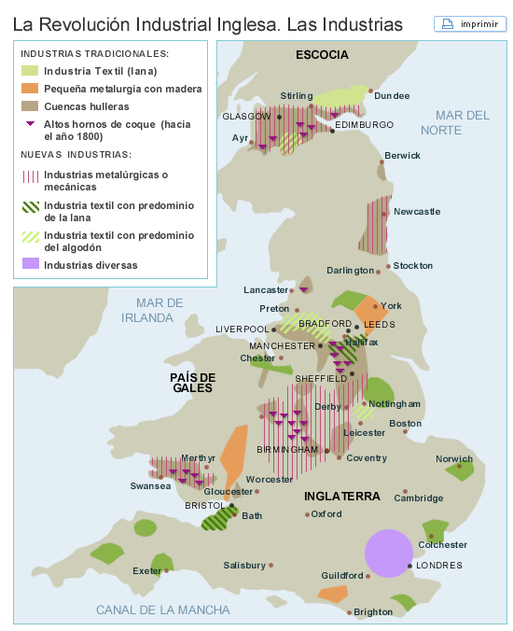
A primeira fase da Revolución Industrial ten como escenario Inglaterra.
O invento fundamental da primeira Revolución Industrial é a máquina de vapor, en concreto a de James Watt. Aplicábase tanto nas fábricas como nos sistemas de transporte.
A revolución industrial veu acompañada do desenvolvemento do capitalismo (libre mercado).

- A industria siderúrxica: os altos fornos estaban situados nas concas mineiras de carbón e ferro. A expansión da máquina de vapor, o ferrocarril e a urbanización produxo unha gran demanda dos produtos siderúrxicos. Un dos avances máis importantes foi o covertidor Bessemer, que permitía a fabricación de aceiro.
- A industria textil: en Gran Bretaña existía dende facía séculos unha próspera artesanía laneira pero no s. XIX producíronse cambios. A la pasou a un segundo plano e a materia prima por excelencia será o algodón. Unha serie de inventos que utilizaban o vapor como forza de movemento melloraron a produción: a lanzadeira volante ou a Tecedora Jenny, que permitían tecer a gran velocidade.
- A industria dos transportes e comunicacións: a revolución comercial propiciu o auxe do comercio e dos transportes posto que había moita demanda de produtos manufacturados e e materias primas.
Algunhas das melloras nos transportes foron: construcción de canais ou melloras nas estradas (coa apisonadora) pero o cambio máis importante foi o ferrocarril.
En 1830 a locomotora de George Stephenson permitiu construir a primeira liña de ferrocarril que unía Manchester (centro industrial algodoneiro) co porto de Liverpool.
A máquina de vapor tamén se aplicou á navegación (barcos a vapor). A mellora nos transportes mellorou as comunicacións tamén por correo postal (por primeira vez podía acceder o gran público). Samuel Morse inventou o telégrafo en 1844.

O proceso de industrialización comezou, como xa dixemos, no Reino Unido, pero ao longo do século XIX fóronse sumando a el outros países. Os que se sumaron nun primeiro momento e, polo tanto, comezaron a súa Revolución Industrial antes de 1850, foron denominados first comers ("primeiros en chegar"): Francia, Bélxica e Alemaña. As grandes potencias que destacarán a partir da segunda metade do s. XIX serán Alemaña, EUA e Xapón.

4. A SEGUNDA FASE DA REVOLUCIÓN INDUSTRIAL:
A partir de 1875 o proceso de industrialización intensifícase, polo que o período que vai entre 1875 e 1914, ano no que comeza a Primeira Guerra Mundial, adoita denominarse Segunda Revolución Industrial. As grandes potencias que destacarán nesta fase serán Alemaña, EUA e Xapón.
Os trazos desta segunda Revolución Industrial son os seguintes:
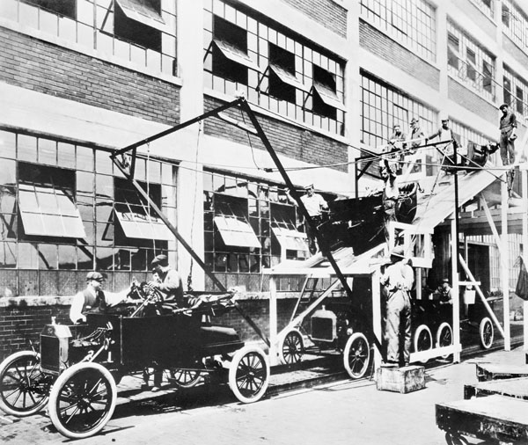
- Empregáronse novas fontes de enerxía como o petróleo ou a electricidade, substituíndo ao vapor.
- A industria téxtil foi desprazada por outras como a química. O expansión do ferrocarril e a fabricación de maquinaria continuou estimulando a industria siderúrxica.
- A organización do traballo nas fábricas mudou na procura dunha maior eficiencia e especialización, xurdindo sistemas de produción en cadea (fordismo).

Cadea de montaxe (fordismo), 1913
Algúns dos inventos e avances máis notables desta época foron:
- Bombilla: en 1880 Thomas Edison crea bombilla con filamento de carbono. O uso da electricidade permitíu iluminar cidades (reducindo a delincuencia e iluminando os fogares) e negocios (aumentando os turnos de traballo e producción). París foi a primeiro cidade en desenvolver alumeado público, por iso se lle chamou popularmente a cidade da luz.
- Teléfono: patentado en 1875 por Alexander Graham Bell, aínda que se sabe que o primeiro prototipo foi de Antonio Meucci en 1854 pero non o patentou. París foi a primeira cidade en ter rede telefónica.
- Avión: foi ideado por Clement Ader en 1890, aínda que só puido voar 50 metros, os irmáns Wright melloraron o prototipo en 1903.
- Radio: é difícil concretar o invento por haber moitos prototipos pero o certo é que se se ten que elixir unha data esta é 1901, cando Guillermo Marconi conseguiu enviar unha sinal dende Europa ata América. Esta proba foi patentada por Nicola Tesla.
- Motor de explosión: indispensables para o automóbil e outros medios de transporte e maquinaria. En primeiro lugar hai que comentar que a gasolina foi descuberta en 1857 destilando o petróleo. Tras isto inventouse o motor de combustión interna en 1860 (queimando gas) pero en 1876 Nikolaus Otto inventou o motor de gasolina. Este invento foi popularizado por Karl Benz e Ford para os seus automóbiles.
- Automóbil: en 1885 Karl Benz constuía o primeiro coche e en 1888 xa o producía cara o público.
- Aspirina: polos laboratorios Bayer en 1899.
- Vacina da variola: inventada por Edwar Jenner reduxo a gran mortalidade que había por esta enfermidade.
- Pasteurización: Louis Pasteur descubre como pasteurizar o que permite matar as bacterias nocivas de alimentos e así producir alimentos seguros e máis duradeiros.
- Mellora dos métodos de hixiene: tanto persoais (Joseph Lister) como urbáns (alcantarillado, potabilización de fontes...). Avances que reduxeron a mortalidade.

5. REPERCUSIÓNS DA REVOLUCIÓN INDUSTRIAL.
A industrialización, como vimos, seguiu ritmos e pautas distintas nos diferentes territorios, pero tivo unha serie de consecuencias comúns entre as que destacan:

- UNHA NOVA DIVISIÓN SOCIAL:
Hai que lembrar que o desenvolvemento dunha sociedade de clases significa que había igualdade ante a lei, pero esta igualdade xurídica non significaba igualdade económica.
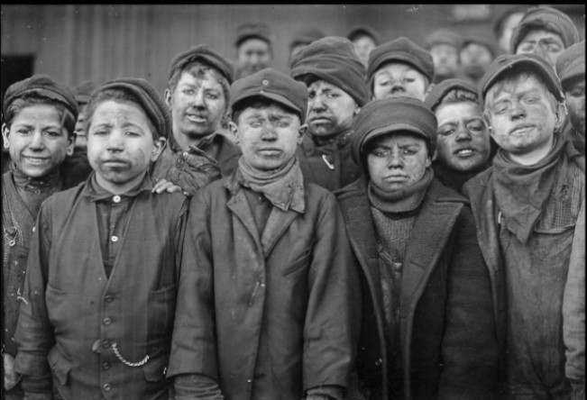
A Revolución Industrial se desenvolve en base a que os medios de produción (fábricas e máquinas) son propiedade da burguesía polo que é esta quen obtén beneficios económicos. Os obreiros ofrecen o seu traballo a cambio dun salario.
- Burguesía: adicada aos negocios ou a profesións liberais vai ocupar a posición social alta que antes pertencía a grupos como a nobreza.
- Proletariado: eran os traballadores de fábricas e minas. Eran a “clase baixa” da época xunto con outros sectores como os traballadores de establecementos, servizo doméstico, etc.

- CAMBIOS NAS CIDADES:
Co auxe da actividade industrial (inserta nas urbes) vaise producir a imposición da cidade sobre o campo.
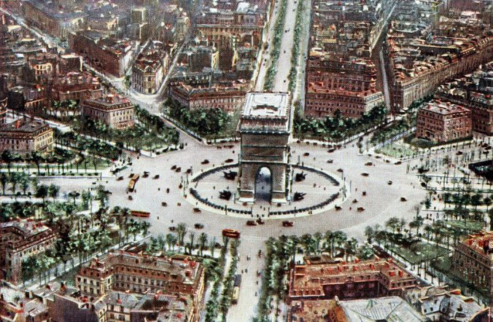
O aumento de industria e poboación fixo que as cidades medrasen. Tiveron que expandirse derribando murallas. Moitas veces medraban sen unha organización pensada pois tiñan que albergar a poboación e fábricas dun xeito bastante espontáneo. Destacan dúas zonas que se desenvolveron nos séculos XIX e comezos do XX:
- Os ensanches burgueses: estaban dotados de servizos e comodidades (alcantarillado, iluminación, zonas verdes, rúas amplias...). A estas zonas trasladábase a poboación con máis diñeiro.
- Os suburbios obreiros: era o conxunto de vivendas do proletariado. Caracterizábase polo hacinamento e insalubridade (sen luz, mala ventilación, sen alcantarillado...). Estes barrios desenvovíanse nos arredores das fábricas polo que o ambiente estaba totalmente contaminado(aire, augas...). A propagación de enfermidades era moi frecuente.

- O MOVEMENTO OBREIRO:
Durante os séculos XIX e XX a burguesía era propietaria de todos os medios de produción e posuidora da riqueza pero os obreiro (proletariado) vivían nunhas condicións míseras: salarios moi baixos, duras xornadas de traballo (que podían durar ata 16 horas), ausencia de medidas de seguridade no traballo, carencia de sistemas de protección no caso de enfermidade ou retiro...
Debido ás súas malas condicións de vida, o proletariado comezará a organizarse para reivindicar os seus dereitos laborais, sociais e políticos. Foi un proceso complexo e longo que se desenvolveu durante o s. XIX e comezos do XX:
O movemento de protesta foi o ludismo. Tiña por obxectivo destruir as máquinas das fábricas ao consideralas responsables do deterioro das condicións laborais dos traballadores, posto que o uso de máquinas reducía salarios e postos de traballo nas fábricas.
Outra medida de protesta foi a creación de sindicatos. Os primeiros se fundaron en Gran Bretaña (Trade Unions). Os sindicatos son agrupación de traballadores que reivindican melloras laborais (melloras salariais, redución de xornada, prohibición do traballo infantil, etc...). O seu medio de protesta doson as folgas, perseguidas e reprimidas polas autoridades e patronos.

O cartismo foi un movemento de protesta que deu un paso máis. Non só reivindicaba melloras laborais senón políticas, como a petición do sufraxio universal (por entón o sufraxio era restrinxido, só podías votar e participar na política se tiñas moito diñeiro).

- NACEMENTO DE NOVAS IDEOLOXÍAS:

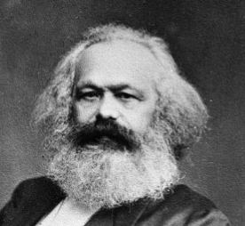
Da man da evolución do proletariado naceron novas ideoloxías.

Marxismo: é unha ideoloxía elaborada por Karl Marx (na fotografía da dereita) e Friedrich Engels a mediados do s. XIX. Segundo Marx en tódalas épocas houbo unha clase oprimida e outra opresora. Segundo él no s. XIX os opresores eran os burgueses e os oprimidos o proletariado, polo que era necesario levar a cabo unha “loita de clases” para que o proletariado chegase a ter o poder total.

Anarquismo: é unha ideoloxía revolucionaria que pretende a abolición das diferenzas e explotación sociais en comunas igualitarias. A diferenza do marxismo, consideran que calquera institución política, mesmo un hipotético Estado obreiro, é unha forma de tiranía. Moitos grupos anarquistas defenden o terrorismo como medio de acción.

- OS MOVEMENTOS MIGRATORIOS:
Dende mediados do s. XIX producíronse varias ondadas migratorias a nivel mundial. As razóns son diversas pero pódese resumir en:
As desigualdades sociais e entre países produce que a xente con máis necesidades trate de emigrar cara zonas máis prósperas (con mellores espectativas de vida e traballo). Ademais o desenvolvemento dos transportes abaratou un pouco o prezos de pasaxes para moverse polo que máis xente se puido “mover”.
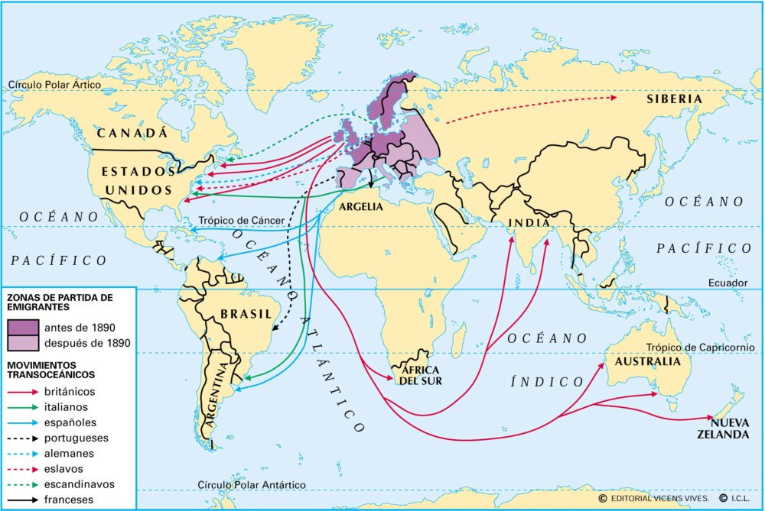
No seguinte mapa podes ver os diferentes destinos que tomaron os Europeos dende a segunda metade do s. XIX ata a I Guerra Mundial aproximadamente (1914).

6. A REVOLUCIÓN INDUSTRIAL EN ESPAÑA E GALICIA:
En España a industrialización foi máis lenta e con menos intensidade respecto a outros países europeos por diferentes causas:

Xeográficas:

- Xeografía montañosa que dificulta as comunicación.

- Carencia de fontes de enerxía baratas e de calidade (carbón de Baixa calidade, áreas que sufren sequías…)

Políticas:
- A inestabilidade política. Durante o séxulo XIX houbo continuos cambios de goberno e desenvolveuse a corrupción, feitos que espantaron aos inversores internacionais.

Financieiras:

- Houbo dúas guerras que devastaron o país: a Guerra de Independencia (1808-14) e a guerra civil carlista (1833-40). Estas guerras deixaron ao país devastado e endebedado.
- Demanda interior moi Baixa. A poboación era pobre e non podía mercar productos industriais e grandes cantidades.
- Entrada de mercancías baratas do estranxeiro o que repercute en que a industria española non poida competir con elas.

As zonas industrializadas máis importantes foron:

- Industria textil en Barcelona orientada cara o consumo nacional.
- Industria siderúrxica con capital extranxeiro en Vizcaya (con carbón inglés), Asturias, León e Málaga. Esta industria contribuiu á construción da rede de ferrocarril de tipo radial dende Madrid.
- Industria de extracción mineira de capital extranxeiro: carbón en Asturias, zinc en Cantabria, cobre en Huelva, plomo en Jaén, mercurio Ciudad Real.

Polo que se refire a Galicia, o eixo básico da actividade económica continuou a ser a agricultura. O campesiñado galego, establecido na terra grazas aos contratos de longa duración denominados foros, non se converteu masivamente en xornaleiro nin obreiros.
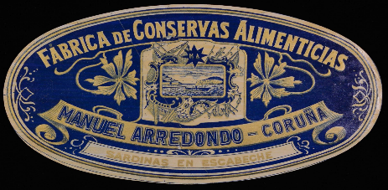
Con respecto ás actividades industriais, destacará a industria conserveira na zona das Rías Baixas, moi vencellada a capitais doutras zonas de España. Tamén son relevantes os estaleiros na comarca de Ferrol ou as fábricas da zona da Coruña, destacando a Fábrica de Tabacos. Unha das eivas ao desenvolvemento industrial galego será a escasa presenza do ferrocarril que, como podemos apreciar no mapa anterior, a finais do século XIX aínda non unía as dúas cidades con maior presenza de burguesía industrial e mercantil, Vigo e A Coruña. De feito, a liña entre estas dúas cidades non será inaugurada ata 1941.
Finalmente, un dos trazos socioeconómicos máis relevantes da Galicia do século XIX é a emigración, dirixida fundamentalmente cara a América e que supuxo a perda de poboación nova, pero tamén, en contrapartida, iniciativas de progreso promovidas polos emigrantes, como o gran impulso á creación de escolas.

